La Inversión en la comunitat valenciana en 2021

2021 ha sido un año de fuerte recuperación de la actividad inversora en la Comunitat Valenciana (CV). Esta recuperación, que ya se apreciaba en el incremento de la actividad de atención a potenciales inversores del Valencian Investment Desk desde mediados de 2020, ha tenido su reflejo en los datos recientemente publicados por el Registro de Inversiones Exteriores.
Así, en 2021 se han alcanzado los 856 millones de euros de inversión extranjera productiva en la Comunitat Valenciana, tras un 2020 en el que los flujos de inversión recibidos se habían visto afectados por la pandemia del Covid-19, con un descenso del 54% frente a 2019. Los datos de 2021 suponen un incremento del 142% respecto al año precedente, y se sitúan por encima de la media anual de la región (619 millones anuales) desde principios de siglo.
Con estas cifras, la Comunitat se sitúa como la quinta región que más inversión ha recibido en el año, con un 3% de los flujos, tras Madrid -73% del total-, Cataluña, País Vasco y Andalucía. No obstante, el crecimiento registrado en la Comunitat en el año es, con diferencia, el mayor de las cinco, y muy superior al crecimiento registrado a nivel nacional.
Al igual que a nivel nacional, las adquisiciones han tenido un peso significativo en las cifras de la Comunitat Valenciana en 2021. Este tipo de operaciones son responsables de 569 millones, un 66,5% del total, por encima del peso que han tenido en la última década (45,6%).
Destacan en esta fuerte recuperación las inversiones recibidas de Italia (392 millones, con notable peso de Transporte marítimo de mercancías, Fabricación de productos cerámicos refractarios e Industria de la alimentación), Francia (151 millones, fundamentalmente Fabricación de carrocerías y Comercio al por mayor) y Estados Unidos (91,6 millones, destacando Investigación y Desarrollo, Fabricación de muebles y Actividades de medicina especializada). En 2021, las inversiones procedentes de otros países europeos han supuesto un 85% de la inversión, en su práctica totalidad procedente de países de la UE14. América del Norte acumula un 11% de la inversión en el año, mientras que Asia apenas llega al 3,4%.
Fuentes privadas como fDi Markets del Financial Times muestran una tendencia similar: tras un 2020 en el que tanto el número de proyectos como la inversión asociada descendieron significativamente, 2021 registró una fuerte recuperación. Se anunciaron 56 proyectos de inversión en la región en el año (+33% frente a 2020), segundo mejor registro de la serie histórica, con una inversión asociada de $1.179 millones y la generación de 4.168 empleos locales.
Al igual que ha sucedido en el resto de España, los niveles de empleo ligado a inversiones extranjeras en la Comunitat Valenciana se han recuperado notablemente en los últimos años, superando ya las cifras los niveles pre-crisis. La Comunitat Valenciana encadena siete años de crecimiento, desde el mínimo registrado en 2012, alcanzándose los 112.132 empleos en la región según los datos recientemente publicados, correspondientes a 2019.
La posición extranjera inversora también ha registrado un aumento en esta última actualización, en la que la región avanza positivamente hasta los 6.727 millones de euros (+6,7%), un 5,8% del PIB regional en el año.
Las perspectivas para 2022 son inciertas. A principios de año no se esperaban rebotes tan intensos como el experimentado en 2021, pero la invasión de Ucrania por parte de Rusia introduce un factor de incertidumbre adicional sobre un contexto complejo, en el que la evolución de la pandemia, los precios energéticos, la inflación o los estrangulamientos en las cadenas de suministro ya se citaban como factores clave para el devenir del año.

Aún así, el interés percibido por IVACE Internacional de potenciales inversores, la evolución reciente de los proyectos greenfield o las fuertes inversiones anunciadas en los últimos meses en la región, que se deberían materializar y anotar en el registro a lo largo del año, aportan una visión local algo más optimista.

Evolución de la IED productiva bruta en la Comunitat Valenciana
Millones de €, No-ETVE
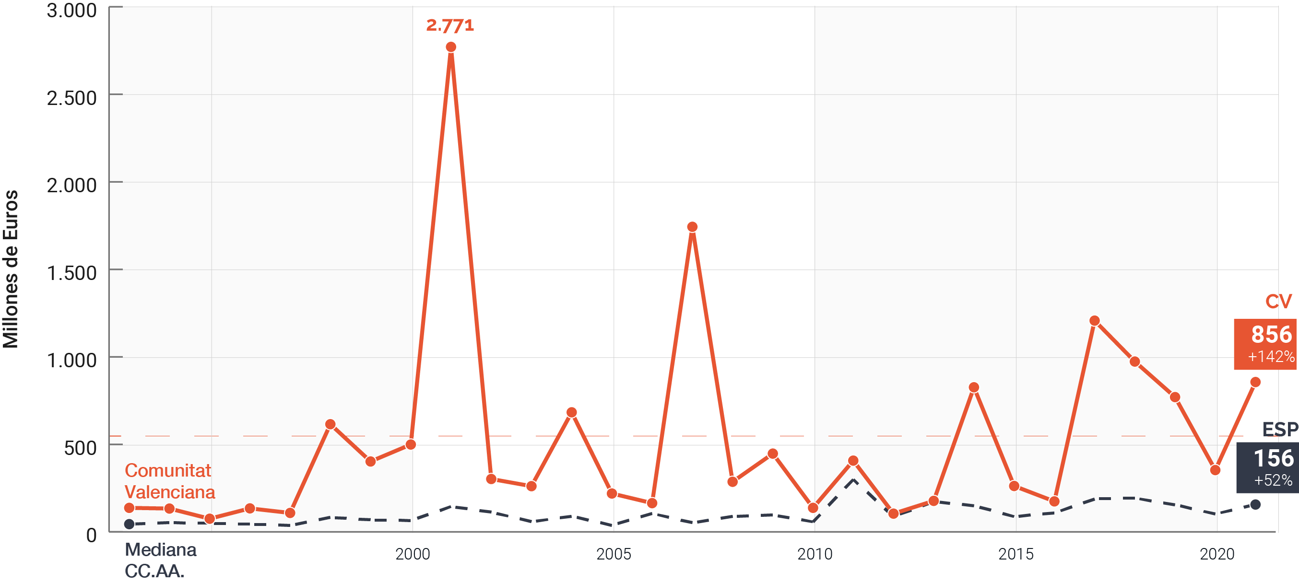
Fuente: Registro de Inversiones, marzo de 2022

>> Lea el informe completo

